**BAB I**

**XML dan XSLT**

1. **Tujuan**

a. Mahasiswa mampu membuat dokumen XML yang baik (well formed).

b. Mahasiswa mampu menyusun struktur XML menggunakan DTD.

c. Mahasiswa dapat mentransformasikan dokumen XML menjadi HTML menggunakan XSL.

1. ***Tools***

Netbeans IDE for HTML & PHP atau Notepad ++

1. **Dasar Teori**

XML (eXtensible Markup Language) merupakan standar untuk penyimpanan data menggunakan bahasa markup. Berbeda dengan HTML yang memiliki standar markup baku, seperti bagaimana mendefinisikan paragraf, header, dsb, XML tidak memiliki standar markup baku. Pembuat XML yang menentukan isi dari file XML tersebut melalui Document Type Definition (DTD). Contoh XML dan DTD ditunjukkan pada tabel 1 :

Tabel 1 Dokumen XML dan DTD

|  |  |
| --- | --- |
| XML | DTD |
| <?xml version=”1.0”>  <movies>  <movie>  <title>TROY</title>  <duration>1:40:56</duration>  </movie>  </movie> | <!DOCTYPE movies[  <!ELEMENT movie (title,duration) >  <!ELEMENT title (#PCDATA)>  <!ELEMENT duration (#PCDATA)>  ]> |

Perlu diingat bahwa dokumen XML adalah dokumen yang case sensitif.

XML berisi data yang diatur definisi markup-nya oleh DTD. Untuk membentuk data XML menjadi lebih informatif, perlu transformasi ke dalam bentuk dokumen yang lain. XML menggunakan bahasa yang disebut XSL (eXtensible Stylesheet Language) untuk keperluan tersebut. Proses transformasinya disebut XSLT (eXtensible Stylesheet Language Transformation).

1. **Langkah Praktikum**

**a.Well formed XML**

1.Buatlah file XML berikut dengan nama *daftar-buku.xml* :

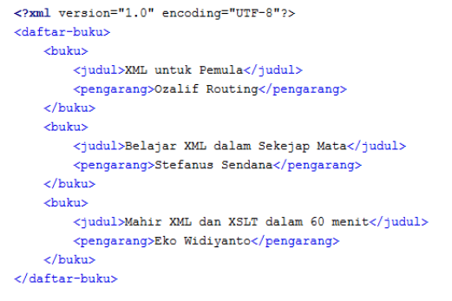

2.Lakukan pemeriksaan terhadap XML yang telah anda buat !

**b.Internal Document Type Definition (DTD)**

1.Buatlah dokumen XML sebagai berikut dengan nama *daftar-buku-internal-dtd.xml*, dimana DTD diletakkan di dalam file XML :

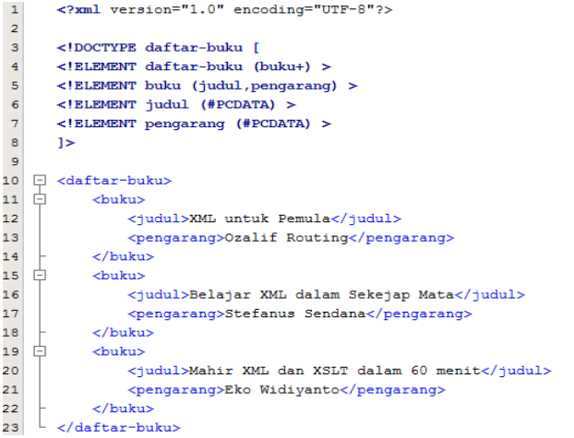

2.Lakukan pemeriksaan terhadap file XML tersebut !

3.Lakukan validasi terhadap file XML tersebut !

4.Hilangkan tanda '+' pada DTD baris ke-4.

5.Lakukan kembali validasi terhadap file XML.

6.Simpulkan apa fungsi tanda '+' pada DTD.

**c.Eksternal Document Type Definition (DTD)**

1.Buatlah file DTD berikut dengan nama *daftar-buku.dtd* :

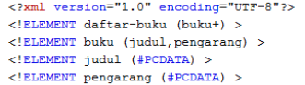

2.Buatlah file XML berikut dengan nama *daftar-buku-eksternal.xml* :

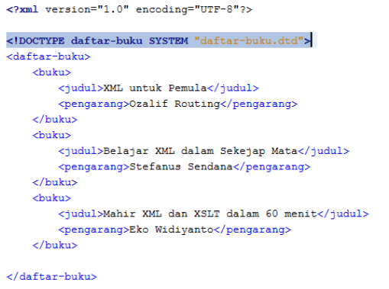

3.Lakukan pemeriksaan dan validasi terhadap file XML tersebut (poin 2) !

**d.XSLT**

1. Buatlah file XSL berikut dengan nama *daftar-buku.xsl* :

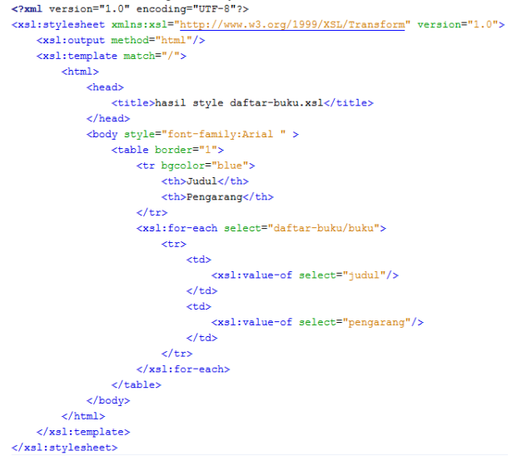

2.Buatlah file XML berikut dengan nama *daftar-buku-xslt.xml* :

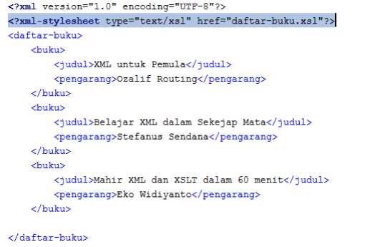

3.Lakukan pemeriksaan terhadap file XML tersebut !

4.Bukalah file XML tersebut menggunakan browser, kemudian simpulkan apa fungsi XSL !

1. **Latihan**

Diketahui sebuah tabel mahasiswa sebagai berikut :

Tabel 2. Tabel Mahasiswa

|  |  |  |
| --- | --- | --- |
| NIM | Nama | Asal Provinsi |
| 1234 | Imam Bonjol | D.I. Aceh |
| 5678 | Thomas Matulessi | Maluku |

Tugas anda adalah :

a.Buatlah file XML yang berisi data dari tabel tersebut !

b.Buatlah buatlah file DTD (eksternal) dari XML (poin a) untuk melakukan validasi !

c.Buatlah file XSL untuk mentransformasikan XML (poin a) ke dalam HTML !

(File yang dikirim : XML, DTD, XSL masing-masing 1 file, XML berisi tautan ke DTD dan XSL )